Jaaragenda najaar 2020
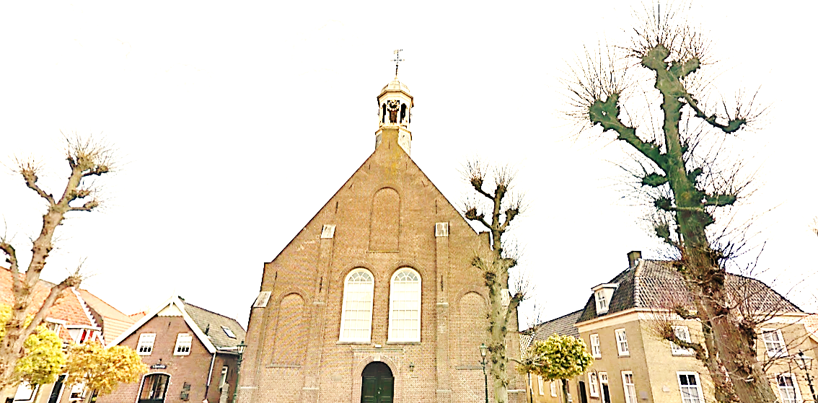

Hervormde gemeente Nieuwpoort
September

1
2
3 Kerkenraad
4
5
6
7
8
9
10
11
12
13 Heilig Avondmaal
14
15
16
17
18
19
20 Opening W.werk
21 Inloopavond
belijdeniscatechese
22
23
24
25
26
27
28 Start gemeente
groeigroepen
29
30 Bijbelkring

Oktober

1 Kerkenraad
2
3
4 Israëlzondag & alt.
koffie drinken
5
6
7
8
9
10
11
12
13
14 Bijbelkring
15 Cursus Bijbel in
vogelvlucht
16
17
18
19 Herfstvakantie
20
21
22
23
24
25
26
27
28 Bijbelkring
29 Cursus Bijbel in
vogelvlucht
30
31

November

1
2
3
4 Dankdag
5 Kerkenraad
6
7
8
9
10
11 Bijbelkring
12 Cursus Bijbel in
vogelvlucht
13
14
15 Heilig Avondmaal
16
17
18
19 Gemeenteavond (alternatief)
20
21
22 l.zondag k.jaar
23
24
25 Bijbelkring
26 Cursus Bijbel in
vogelvlucht
27
28
29
30

December

1
2
3 Kerkenraad
4
5
6
7
8
9
10
11
12
13
14
15
16
17
18
19
20
21 Kerstvakantie
22
23
24
25 Kerst
26
27
28
29
30
31 Oudjaar

